Входные данные представлены в трёх файлах:
Tovar.xlsx - информация о товарах
user_import.xlsx - данные пользователей системы
Заказ_import.xlsx - информация о заказах

1. НОРМАЛИЗАЦИЯ ФАЙЛА Tovar.xlsx
1.1 Исходные данные
Файл содержит информацию о товарах обувного магазина:
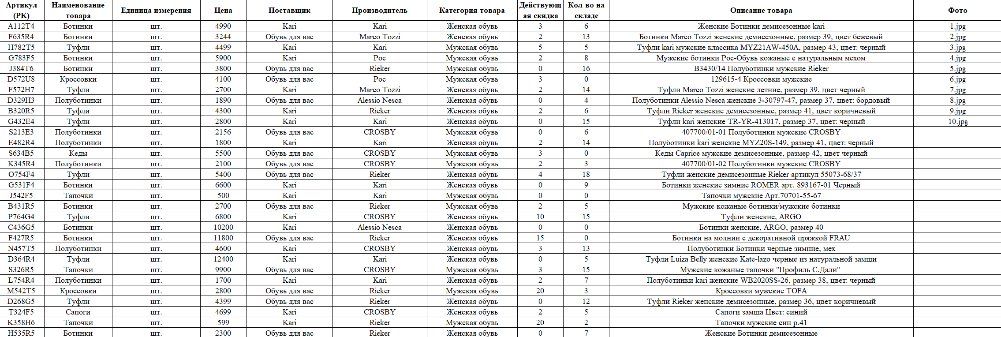
1.2 Приведение к 1NF
Проверка условий 1NF:
- В каждой ячейке таблицы находится только одно значение
- Все значения в столбце однотипные
- Имеется первичный ключ - столбец "Артикул"
- Нет повторяющихся групп данных в одной ячейке
Вывод: таблица находится в первой нормальной форме (1NF).
1.3 Приведение к 2NF
Анализ:
- Первичный ключ: Артикул – это простой ключ (один столбец)
- Согласно лекции: «Если PK простой, то отношения во 2 НФ»
Проверка зависимостей:
- Артикул → Наименование товара
- Артикул → Единица измерения
- Артикул → Цена
- Артикул → Поставщик
- Артикул → Производитель
- Артикул → Категория товара
- Артикул → Действующая скидка
- Артикул → Кол-во на складе
- Артикул → Описание товара
- Артикул → Фото
Все неключевые атрибуты зависят от всего первичного ключа.
Вывод: таблица находится во второй нормальной форме (2NF).
1.4 Приведение к 3NF
Поиск транзитивных зависимостей:
Проверяем зависимости между неключевыми атрибутами (Поставщик, Производитель, Категория).
Проверяем зависимость «Поставщик определяет Производителя»:
- Поставщик «Kari» связан с производителями: Kari, Рос, Marco Tozzi, Rieker, CROSBY, Alessio Nesca
- Поставщик «Обувь для вас» связан с производителями: Marco Tozzi, Rieker, Рос, Alessio Nesca, CROSBY
Результат: один поставщик связан с несколькими производителями. Значит, поставщик НЕ определяет производителя.
Проверяем зависимость «Поставщик определяет Категорию»:
- Поставщик «Kari» поставляет товары категорий: Женская обувь, Мужская обувь
- Поставщик «Обувь для вас» поставляет товары категорий: Женская обувь, Мужская обувь
Результат: один поставщик связан с несколькими категориями. Значит, поставщик НЕ определяет категорию.
Проверяем зависимость «Производитель определяет Поставщика»:
- Производитель «Kari» связан только с поставщиком «Kari»
- Производитель «Rieker» связан с поставщиками: Kari, Обувь для вас
- Производитель «Marco Tozzi» связан с поставщиками: Kari, Обувь для вас
Результат: не для всех производителей есть однозначный поставщик. Значит, производитель НЕ определяет поставщика.
Проверяем зависимость «Производитель определяет Категорию»:
- Производитель «Kari» производит товары категорий: Женская обувь, Мужская обувь
- Производитель «Rieker» производит товары категорий: Женская обувь, Мужская обувь
Результат: один производитель связан с несколькими категориями. Значит, производитель НЕ определяет категорию.
Проверяем зависимость «Категория определяет Поставщика»:
- Категория «Женская обувь» включает товары поставщиков: Kari, Обувь для вас
- Категория «Мужская обувь» включает товары поставщиков: Kari, Обувь для вас
Результат: одна категория связана с несколькими поставщиками. Значит, категория НЕ определяет поставщика.
Проверяем зависимость «Категория определяет Производителя»:
- Категория «Женская обувь» включает товары производителей: Kari, Marco Tozzi, Rieker, CROSBY, Alessio Nesca
- Категория «Мужская обувь» включает товары производителей: Kari, Рос, Rieker, CROSBY
Результат: одна категория связана с несколькими производителями. Значит, категория НЕ определяет производителя.
Вывод: транзитивных зависимостей между неключевыми атрибутами НЕТ. Таблица формально находится в 3NF.
Однако есть проблема избыточности: значения Поставщик, Производитель, Категория повторяются многократно.
Решение: создать отдельные справочные таблицы для устранения дублирования.
- Таблица: Поставщики
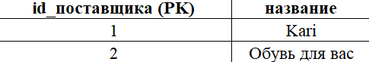
- Таблица: Производители
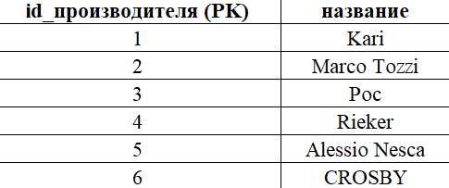
- Таблица: Категории товаров
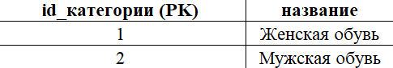
4. Таблица: Товары
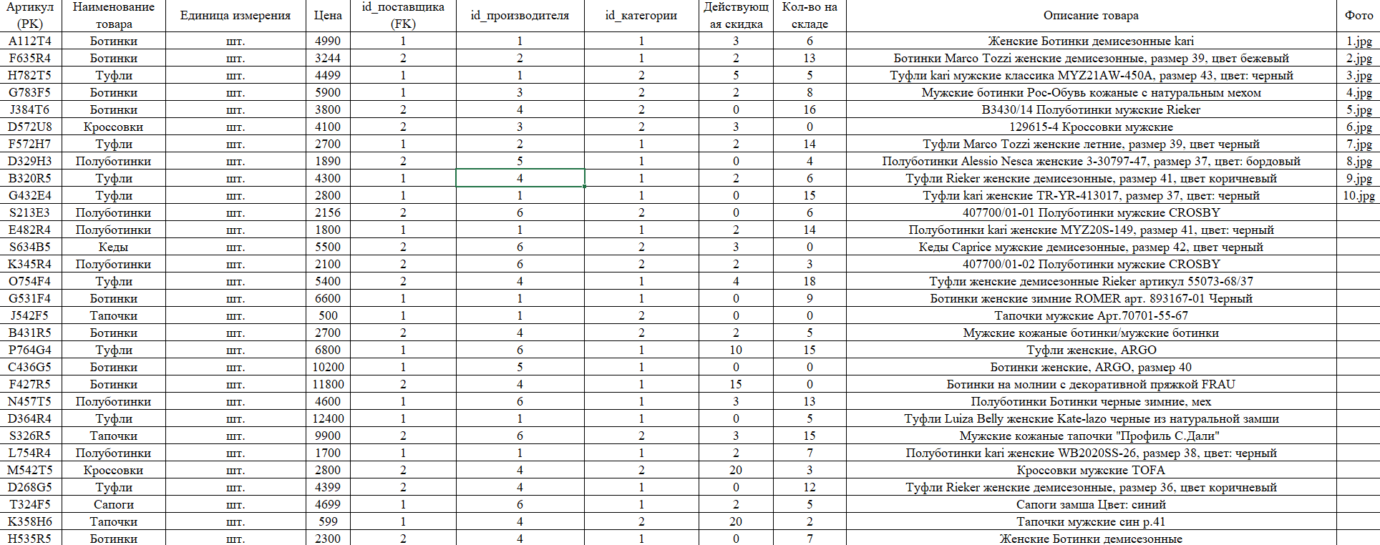
2. НОРМАЛИЗАЦИЯ ФАЙЛА Заказ_import.xlsx
2.1 Исходные данные
Файл содержит информацию о заказах:
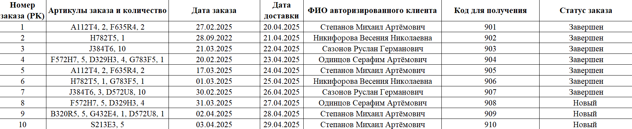
2.2 Приведение к 1NF
Проверка условий 1NF:
- В столбце «Артикулы заказа и количество» содержится несколько значений в одной ячейке
- Есть первичный ключ – «Номер заказа»
- Остальные данные атомарны
Нарушение: столбец «Артикулы заказа и количество» не атомарный.
Решение: создаем таблицу Состав_заказа.
Таблица Заказы (после нормализации):
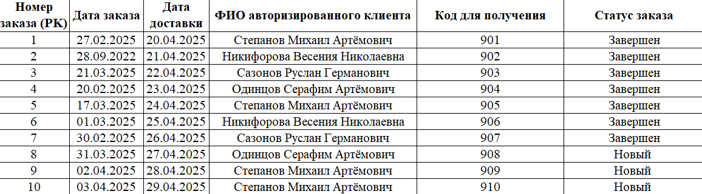
Таблица Состав_заказа (новая таблица):
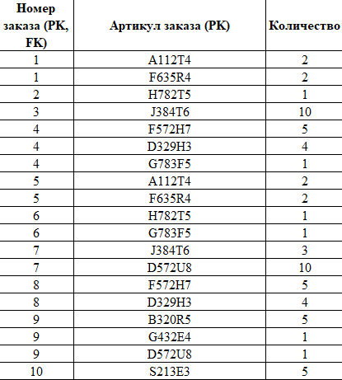
Теперь обе таблицы в 1NF.
2.3 Приведение к 2NF
Анализ таблицы Состав_заказа:
- Первичный ключ: (Номер заказа, Артикул товара) - составной ключ
- Неключевой атрибут: Количество
- Проверяем зависимость: (Номер заказа, Артикул товара) → Количество
- Вывод: количество зависит от ВСЕЙ пары (заказ-товар) → полная зависимость
Анализ таблицы Заказы:
- Первичный ключ: Номер заказа - простой ключ
- Правило из лекции: «Если PK простой, то отношения во 2 НФ»
Вывод: обе таблицы уже во 2NF.
2.4 Приведение к 3NF
Проверяем таблицу Заказы на транзитивные зависимости:
Анализ зависимости «Код получения определяет другие атрибуты»:
- Код «901» только в заказе 1
- Код «902» только в заказе 2
- Вывод: Код получения → ничего не определяет (кроме самого заказа)
Анализ зависимости «ФИО клиента определяет другие атрибуты»:
- ФИО «Степанов Михаил Артёмович» встречается в заказах: 1, 5, 9, 10
- Для этого ФИО разные: даты заказов, коды получения, статусы
- Вывод: ФИО клиента → ничего не определяет
Проблема: значение «Степанов Михаил Артёмович» повторяется 4 раза
Решение: создаем таблицу Клиенты.
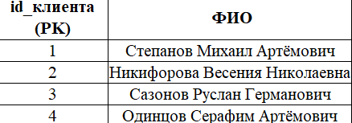
Обновляем таблицу Заказы:
- Удаляем столбец «ФИО авторизированного клиента»
- Добавляем столбец «id_клиента (FK)»
Новая структура Заказы:
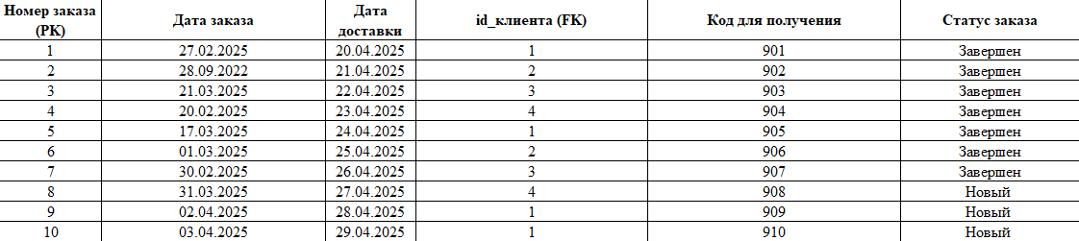
Вывод: все таблицы (Клиенты, Заказы, Состав_заказа) находятся в 3NF.
3. НОРМАЛИЗАЦИЯ ФАЙЛА user_import.xlsx
3.1 Исходные данные
Файл содержит информацию о пользователях системы:
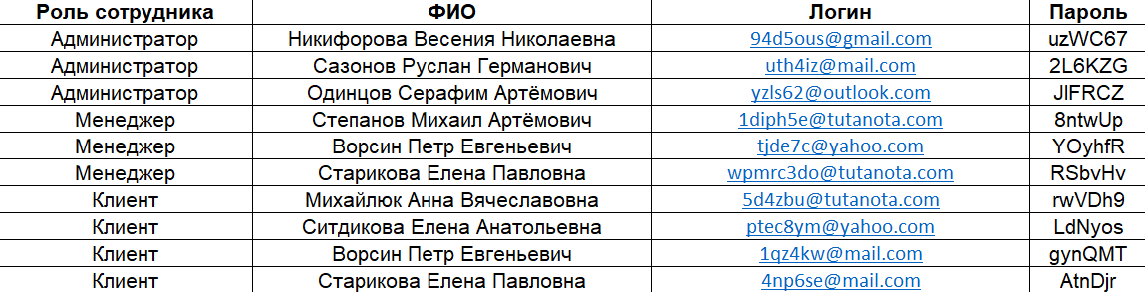
3.2 Приведение к 1NF
Проверка условий 1NF:
- В каждой ячейке одно значение
- Все значения в столбцах однотипные
- Нет явного первичного ключа
Решение: добавляем id_пользователя как PK.
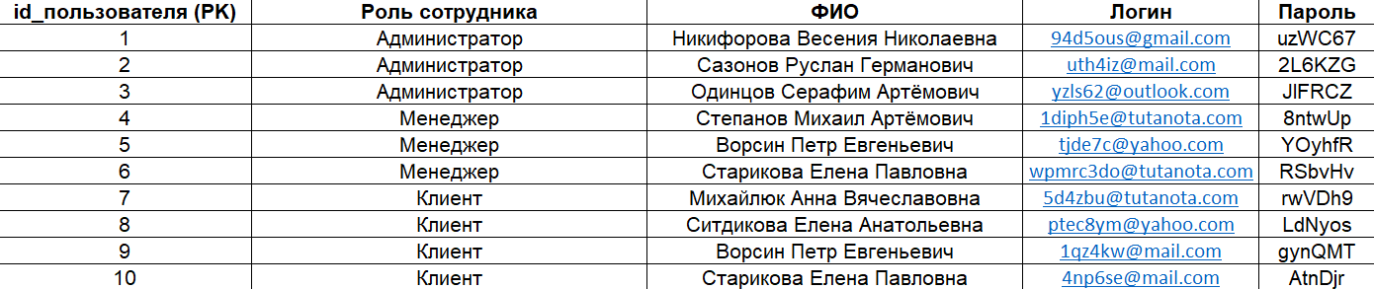
Теперь таблица в 1NF.
3.3 Приведение к 2NF
Анализ:
- Первичный ключ: id_пользователя - простой ключ
- Правило из лекции: «Если PK простой, то отношения во 2 НФ»
Вывод: таблица уже во 2NF.
3.4 Приведение к 3NF
Проверяем транзитивные зависимости:
Анализ зависимости «Роль определяет другие атрибуты»:
- Роль «Администратор» → разные ФИО, логины, пароли
- Роль «Менеджер» → разные ФИО, логины, пароли
- Вывод: Роль → ничего не определяет
Анализ зависимости «ФИО определяет другие атрибуты»:
- ФИО «Ворсин Петр Евгеньевич» встречается 2 раза с разными ролями и логинами
- ФИО «Старикова Елена Павловна» встречается 2 раза с разными ролями и логинами
- Вывод: ФИО → ничего не определяет
Проблема: значение «Администратор» повторяется 3 раза, «Менеджер» - 3 раза, «Клиент» - 4 раза.
Решение: выносим повторяющиеся значения ролей в отдельную таблицу для устранения дублирования.
Создаем таблицу Роли:
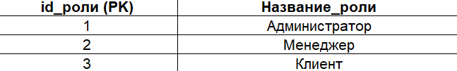
Обновляем таблицу Пользователи:
Удаляем столбец «Роль сотрудника», добавляем столбец «id_роли (FK)».
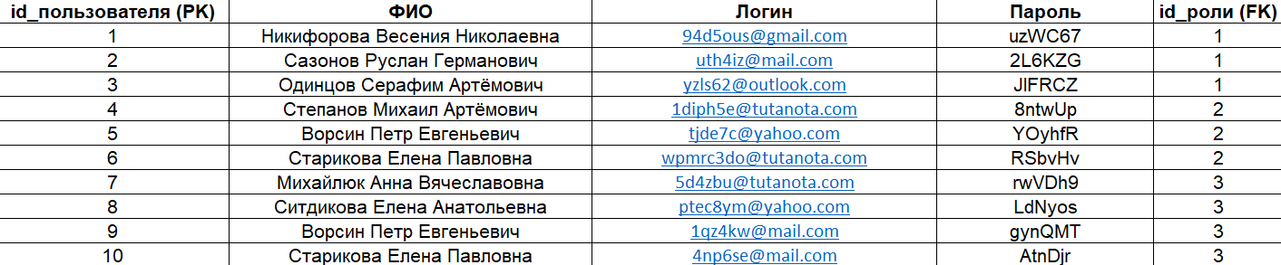
Вывод: обе таблицы (Роли, Пользователи) находятся в 3NF.

